臺中市立東勢工業高級中等學校113學年度進修部新生入學Q&A
113.6.11
學制說明
- 問：進修部辦理科別及招生方式為何？
ANS：
辦理科別：(夜間上課，上課時間下午6點至晚間10點5分)
核定班 |  | 實用技能學程
機械科 | 1班 | 水電技術科 | 1班
電機科 | 1班 | 裝潢技術科 | 1班
資訊科 | 1班

備註：電腦繪圖科已於109學年改設為產學專班獨立招生，並調整為日間上課。
本新生入學Q&A恕不包含電腦繪圖科學生。

- 核定班與實用技能學程的學制是否相同？
ANS：不同，核定班採學時制(留級制)，實用技能學生採學年學分制。

- 核定班准予畢業的學業成績條件為？
ANS：核定班各學年成績皆符合以下四項規定，准予畢業。
1.學年成績總平均及格
2.無任何科目之學年成績零分
3.不及格科目之修習時數未超過每週總修習時數之1/2
4.修業期間德行評量之獎懲紀錄相抵後，未滿三大過。
備註：核定班學年成績不符合升級規定者該學年結束須強制留級，不及格科目無法申請重補修，請特別留意。
- 實用技能學程准予畢業的學業成績條件為？
ANS：1.及格總學分數達132學分(電腦繪圖科達150學分)，部定必修科目至少85%及格，學分不足者得申請重補修。
2.德行評量之獎懲紀錄相抵後，未滿三大過。

錄取
- 問：進修部今年最低錄取分數為何？
ANS：免試入學依個人所填志願分發，志願名額未超過錄取名額，則全數錄取；若志願名額超過錄取名額，依簡章規定進入超額比序積分排序，積分高者優先錄取。

- 問：技優甄審、免試入學錄取後，要放棄可以嗎？
ANS：可以，只要不來報到即可。
但若已報到後想放棄，必須於簡章規定的時間內填寫簡章的「放棄聲明書」到本校註冊組辦理。若不方便到校，可先傳真到本校進修部備查（FAX：04-25887311），正本掛號寄到本校。放棄後即不可再因任何理由重新錄取。
- 問：錄取科別不合志趣，可否轉科？
ANS：否。依高級中等學校學生學籍管理辦法第15條第2款規定，學校不得於第一學期招收一年級轉學生；且為考量志願選填的公平性，一年級新生不受理報到時辦理轉科申請。可於一年級第一學期結束前申請轉科(核定班和實技班因學制不同，故不得互轉，但可以透過轉學考試轉入欲就讀之科別)。

- 問：進修部升學的國立錄取率？
ANS：本校進修部111年參加四技二專統一入學測驗的學生共22人，錄取國立大專校院的學生共11人(含繁星計劃錄取國立科大2人)。

報到
- 問：實用技能學程輔導分發錄取新生如何報到？是否要帶畢業證書正本？
ANS：請於113年6月17日到進修部辦公室辦理實體報到並同時繳交國中畢業證書正本至註冊組。

- 問：免試入學錄取新生如何報到？是否要帶畢業證書正本？
ANS：請於113年7月11日到進修部辦公室辦理實體報到並同時繳交國中畢業證書正本至註冊組。

- 問：免試入學經報到後，若仍有缺額，是否可直接報名？
ANS：是，預計於七月初舉辦免試續招。

專車及住宿問題
- 問：專車何時開始乘坐？專車是否有經過我家附近？
ANS：開學後開始乘坐。專車搭乘事宜，請洽進修部學務組04-25872136#603。

- 問：請問貴校有沒有提供住宿？。
ANS：沒有宿舍，但是本校教官室可以協助提供學校附近安全可靠的租屋資訊，教官室聯繫電話25872136#203。

- 問：貴校位置在哪？如何搭車前往？
ANS：一、可進本校首頁(tsvs.tc.edu.tw) (關於學校→交通位址)
臺中市立東勢高工位置圖

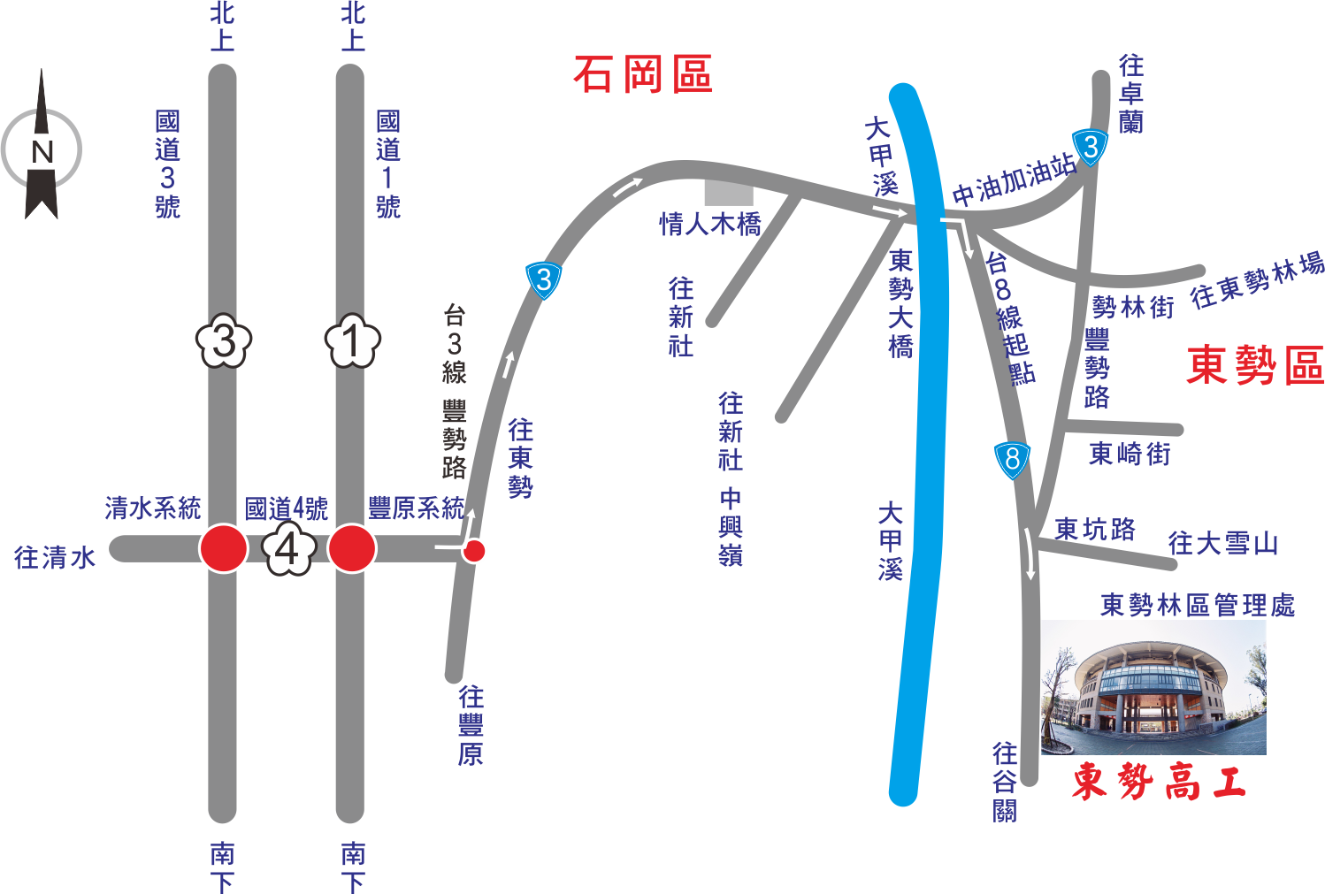
二、撘乘公車資訊
豐原客運：路線90、206、207、153、153副、153區、850。
繳費問題
- 問：如何辦理就學貸款？
ANS：
步驟:收到註冊單後至台銀就學貸款網站(https://sloan.bot.com.tw/sloan/sLoanLogin.do)填寫貸款申請/撥款通知書並列印申請書→至台銀辦理對保，辦理完成後暫勿繳費，需將原本的註冊單連同撥款通知書送至學校→由出納組更換新註冊單(有助貸減免)→始可至銀行或超商等各通路繳費。

※詳細流程請見台灣銀行就學貸款入口網-申請流程
(臺灣銀行就學貸款入口網 (bot.com.tw))
※台銀對保受理時間：上學期8月1日至9月底；下學期1月15日至2月底
※書籍費最多貸1000元，也可不貸。若屬低收入戶，可貸生活費最高40,000元；若屬中低收入戶，可貸生活費最高20,000元。
- 若已繳交相關費用，才要辦就貸，則仍以上述方法辦理，以新單繳費，原繳交費用等開學後造冊印領退費，不過時程可能需要1個月以上。(詳情請洽註冊組劉老師25872136#602)

- 問：貴校註冊費大約多少？
ANS：

品項 | 學費 | 雜費 | 實習費 | 其餘平安保險、健檢費、家長會費等 | 書籍費 | 新生服裝費 | 新生工具費 | 合計
核定班 | 6240元  政府補助 | 1025元 | 1300元 | 約875元 | 約  3000-4000元 | 約3000~6000元(依實際招標金額為準) | 約3000~8000元(依實際招標金額為準) | 約12000~21000元
實用技能學程 | 6240元  政府補助 | 1025元  政府補助 | 1900元 |  |  |  |  | 約12000~20000元
備註 | 補助以每年級每學期一次為限，不得重複 | 補助以每年級每學期一次為限，不得重複 |  |  | 依科別不同略有差異 | ＊依科別不同略有差異  ＊由本校員生消費合作社進行代購作業及另發繳費單 |  | 實際金額以本校各項繳費單所列金額為準

- 新生皆可申請政府高職免學費方案由政府補助學費6240元，不可重複請領政府其他補助。
- 政府補助金額將直接於註冊單上扣除，不另發給現金。
- 如學生符合其他特殊身分，例如：(中)低收入戶、身心障礙、原住民等，學校將另依相關規定擇優協助辦理減免。
- 接受補助後若休(復)學、轉學、留級、重讀，該已補助過的學期不能再重複補助。
- 上表學、雜、實習費係依教育部公告113學年度學費、雜費及代收代付費收費(使用費)數額標準計算，如有調整擬依教育部最新公告為準。
- 如有搭乘專車需求者，依各站別另收專車費。
- 如後續有服裝、工具更(退)換相關問題，請洽本校員生社負責老師25872136#851。

其他問題
- 問：請問進修部會有轉學考試嗎？校內學生是否可報名？
ANS：進修部每年寒、暑假期間會視一二年級班級缺額人數情形辦理，考試科目依慣例只辦理書面審查及面試，不辦理筆試。本校進修部及日間部學生皆可報名。

- 問：請問新生始業輔導在什麼時候？有專車可以搭乘嗎？要穿什麼服裝？
ANS：一、新生始業輔導預計訂於113年8月下旬。
二、當日上學、放學均無專車搭乘。
三、新生始業輔導請穿著國中制服或運動服，不宜穿著便服。

- 問：請問貴校晚餐有辦理團膳嗎？員生社晚上是否有營業？
ANS：本校進修部無團膳服務。員生社晚上營業時間為17:50~19:50

- 問：請問○○科系學的內容是什麼？
ANS：請在上午上班時間洽各科分機找科主任瞭解，或上本校網站查詢。
https://tsvs.tc.edu.tw (首頁上方→教學團隊→各科簡介)

